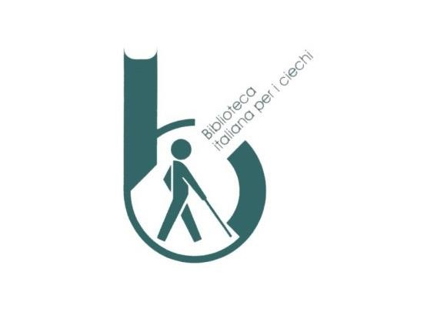

**Caserta 21 marzo 2025 - ore 9:30**

**C.T.S. e Scuola Polo per l’Inclusione**

**Liceo Statale “A. Manzoni” Via Alcide De Gasperi, Caserta.**

**INCONTRO SEMINARIALE**

***“Servizi in rete per l’inclusione scolastica e sociale degli alunni con disabilità visiva”.***

L’U.T.C. (Unità Territoriale di Coordinamento per il Supporto all’Integrazione Scolastica degli Alunni Ciechi ed Ipovedenti) promuove l’incontro seminariale dedicato a dirigenti scolastici, insegnanti, esperti, educatori, genitori di Caserta e provincia con l’obiettivo di:

* approfondire le conoscenze sulle esigenze educative degli alunni con disabilità visiva, supportando i docenti nella valutazione delle loro potenzialità e nel riconoscimento delle strategie più efficaci;
* fornire strumenti e metodologie per una progettazione didattica inclusiva, valorizzando l’autonomia e il benessere dell’alunno nel contesto scolastico e familiare;
* orientare la scelta e l’utilizzo dei sussidi didattici e tecnologici più adeguati, favorendo un apprendimento accessibile e personalizzato.

L’incontro rappresenta un’occasione di confronto e aggiornamento per tutti coloro che operano nel campo dell’inclusione scolastica, con l’obiettivo di costruire percorsi educativi sempre più mirati ed efficaci.

Agli insegnanti verrà rilasciato attestato di partecipazione.

# PROGRAMMA

**ore 9:30:** saluti del Presidente C.T.S. Caserta D.S. Liceo “A. Manzoni” Dott.ssa Adele Vairo;

del Coordinatore dell’Unità Territoriale di Coordinamento e Presidente della Biblioteca per Ciechi “Regina Margherita” Prof. Pietro Piscitelli;

del Presidente U.I.C.I. Sez. Provinciale di Caserta Avv. Giulia Cannavale e delle autorità presenti.

**ore 10:00:** avvio dei lavori

Prof. Pietro Piscitelli, Coordinatore Nazionale UTC e Presidente della Biblioteca Nazionale per Ciechi “Regina Margherita” di Monza: *Comprendere e affrontare la specificità della disabilità visiva*.

Dott.ssa Anna Patrizia Farina - Responsabile Centro di Consulenza Tiflodidattica di Caserta: *Strumenti e sussidi tiflodidattici per una didattica inclusiva*.

Vincenzo Del Piano - Presidente U.N.I.Vo.C. - Sez. Provinciale Caserta e Direttore scientifico regionale I.Ri.Fo.R.: *Innovazioni e didattica, le nuove tecnologie assistive dell’informatica per la disabilità visiva*.

Dr. Stefano Scirocco - Psicologo e componente dell’U.T.C.: *Costruire un’alleanza educativa, il ruolo della famiglia e della scuola nel percorso dell’alunno con disabilità visiva*.

Avv. Giulia Cannavale - Presidente U.I.C.I. Sez. Provinciale di Caserta: *Risorse e supporti offerti dall’U.I.C.I. per l’inclusione scolastica e sociale*.

Dott. Giampaolo Carotenuto - Psicoterapeuta sistemico-relazionale: *Inclusione sotto diversi punti di vista*.

Dott.ssa Valentina Ritieni, della “Lega del Filo d’Oro”: *L’intervento educativo nella scuola per alunni con pluridisabilità psicosensoriale*.

Dott.ssa Miriam Farina - Docente e rappresentante degli insegnanti di sostegno - U.T.C. Regione Campania: *Il ruolo dell’insegnante di sostegno nella costruzione di un percorso inclusivo*.

Dott. Francesco Nacca – Rappresentante dei genitori dei bambini/ragazzi con disabilità visiva: *L’esperienza delle famiglie tra bisogni, sfide e collaborazioni per un’educazione inclusiva*.

Testimonianze di buone prassi.

**ore 12:00:** dibattito.

**ore 12:30:**  conclusioni lavori.

**UNITÀ TERRITORIALE DI COORDINAMENTO**

**PER IL SUPPORTO ALL’INTEGRAZIONE SCOLASTICA**

**DEGLI ALUNNI CIECHI ED IPOVEDENTI (U.T.C.)**

c/o CENTRO DI CONSULENZA TIFLODIDATTICA BIBLIOTECA ITALIANA PER I CIECHI “Regina Margherita”

Via Ferrarecce n. 138 – 81100 Caserta. Tel. 0823.326553 Fax 0823.279358 - e-mail: **cdtce@bibciechi.it –** [**www.bibciechi.it/cd.htm**](http://www.bibciechi.it/cd.htm)